Consejería de Educación | 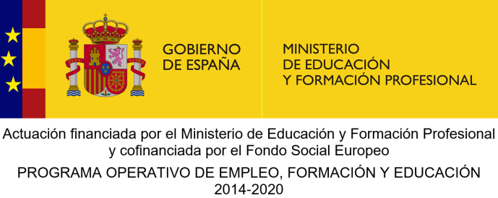

PRESENTACIÓN JUSTIFICACIÓN PAGO TASA

PROCEDIMIENTO DE ACREDITACIÓN DE COMPETENCIAS PROFESIONALES ADQUIRIDAS POR LA EXPERIENCIA LABORAL O POR VÍAS NO FORMALES DE FORMACIÓN
(Orden EDU/1310/2020, de 16 de noviembre, BOCyL 2/12/2020)

APELLIDOS | NOMBRE | D.N.I. / N.I.E

Que figura como admitido/a en el listado definitivo de la cualificación profesional:
☐SSC089_2: ATENCIÓN SOCIOSANITARIA A PERSONAS EN EL DOMICILIO
☐SSC320_2. ATENCIÓN SOCIOSANITARIA A PERSONAS DEPENDIENTES EN INSTITUCIONES SOCIALES
en el CENTRO INTEGRADO DE FORMACIÓN PROFESIONAL de PRESENTA, mediante documentación que acompaña, justificación de haber liquidado la tasa (con abono, bonificación o exención) para el acceso al procedimiento de acreditación de competencias profesionales en la referida cualificación profesional.
DOCUMENTACIÓN QUE SE ACOMPAÑA:
☐ Modelo 046, debidamente cumplimentado y justificación bancaria del pago.

Sólo en el caso de acogerse a la exención o bonificación de la tasa, debe presentar:
☐ Datos de la declaración de la renta del año 2019, base imponible total, modalidad de
tributación y mínimo personal y familiar.

Y la documentación justificativa de encontrarse en situación de:
☐ Desempleo.
☐ Pertenencia a familia numerosa de categoría general/especial.
☐ Discapacidad igual o superior al 33%.

INFORMACIÓN BÁSICA SOBRE PROTECCIÓN DE DATOS
Responsable | Dirección General de Formación Profesional, Régimen Especial y Equidad Educativa
Finalidad | Gestionar los procedimientos de reconocimiento de competencias profesionales de la Comunidad de Castilla y León
Legitimación | Cumplimiento de una misión realizada en interés público o en el ejercicio de poderes públicos
Destinatarios | No se cederán datos a terceros, salvo obligación legal
Derechos | Acceder, rectificar y suprimir los datos, así como otros derechos recogidos en la información adicional
Información adicional | Puede consultar la información adicional y detallada sobre protección de datos en la Sede Electrónica (https://www.tramitacastillayleon.jcyl.es) y en la web temática de Aprendizaje a lo Largo de la Vida del Portal de Educación de la Junta de Castilla y León (https://www.educa.jcyl.es/adultos)

En ………………………………….. , a ……. de ………………….. de ……….
Para cualquier consulta relacionada con la materia del procedimiento o sugerencia para mejorar este impreso puede dirigirse al teléfono de información administrativa 012 (para llamadas desde fuera de la Comunidad de Castilla y León: 983 327 850).

Fdo.: ………………………………………………………………

SR./SRA. DIRECTOR/A DEL CIFP ………………………….......................................................
de la provincia de …………………………………

